Template werkpad

Denk altijd vanuit je langetermijnplanning.
Denk na over de volgende vragen voor je begint:
- Welke leerdoelen horen bij deze trede / module?
- Voor welke groep leerlingen is het werkpad geschikt?
- Hoe verdeel je de fasen en leerdoelen over de weken? Hieronder staat de stelregel voor de tijdverdeling van themavakken:
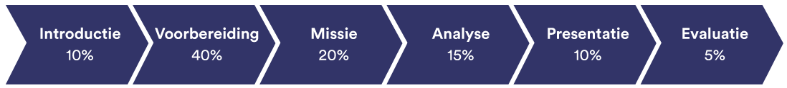
- Hoe verzorg je formatieve en summatieve evaluatie?

Jaar:
Trede / Module:
Periode:
Week | Leerdoelen | Criteria | Leertaak | Leeractiviteiten | Bronnen en oefeningen | Evaluatie

